Formulario de contacto

Funcionamiento
El formulario de contacto permite al usuario de la aplicación enviar un mail al administrador del portal que se haya configurado.
Debe indicar el asunto y la descripción de lo que quiere consultar.
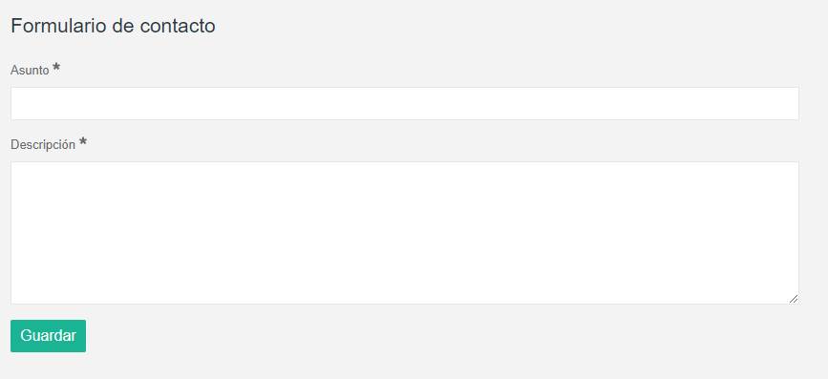
Esta consulta se enviará al usuario que esté configurado en este módulo. La consulta se envía por mail y en el centro de notificaciones de Liferay.
El usuario que realiza la consulta recibe un mail de confirmación y el usuario configurado recibe los datos de quien ha realizado la consulta y la pregunta que ha realizado.
Al realizar la consulta se muestra un mensaje de confirmación.
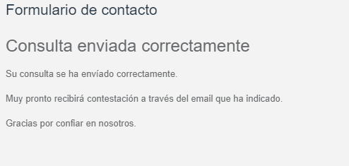

Configuración
Para configurar el componente con el mail al que se enviará el correo debemos configurar el componente en la plantilla de sitio web que se usa para aplicar a todo el portal.
Para ello desplegamos el panel de control desde la barra superior, y abrimos la pestaña Panel de Control.
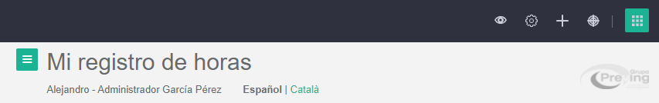
Pestaña “Panel de control”:
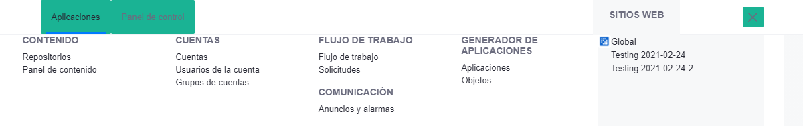

Para poder acceder a esta configuración debemos logarnos en el portal con un usuario “Superadministrador” con acceso a todas las propiedades y configuraciones del portal.
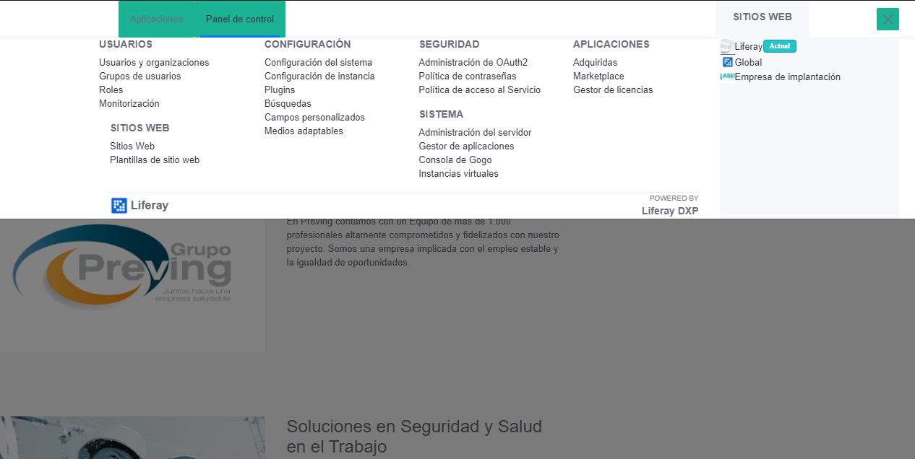
Accedemos a Plantillas de sitio web.
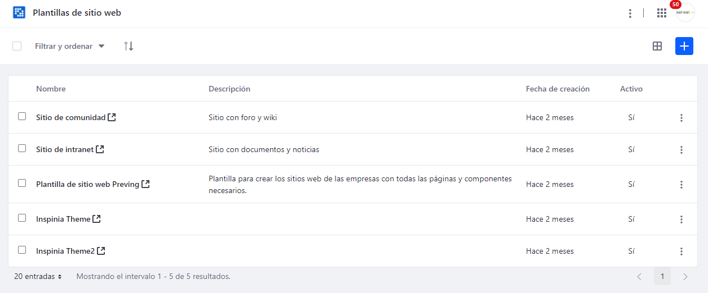
Elegimos “Plantilla de sitio web Preving”. Esto nos abrirá la plantilla que se usa para todos los sitios web de las empresas.
Sabremos que estamos modificando la plantilla cuando en la url del navegador vemos que estamos en /template-34804: https://www.miregistrodehoras.com/group/template-34804
NOTA: Todos los cambios que se hagan en la plantilla de sitio web se reflejarán en todas las empresas, por lo que es muy importante no modificar las cosas que no se quieran.
Una vez que estamos en la plantilla, nos dirigimos a la página de formulario de contacto.
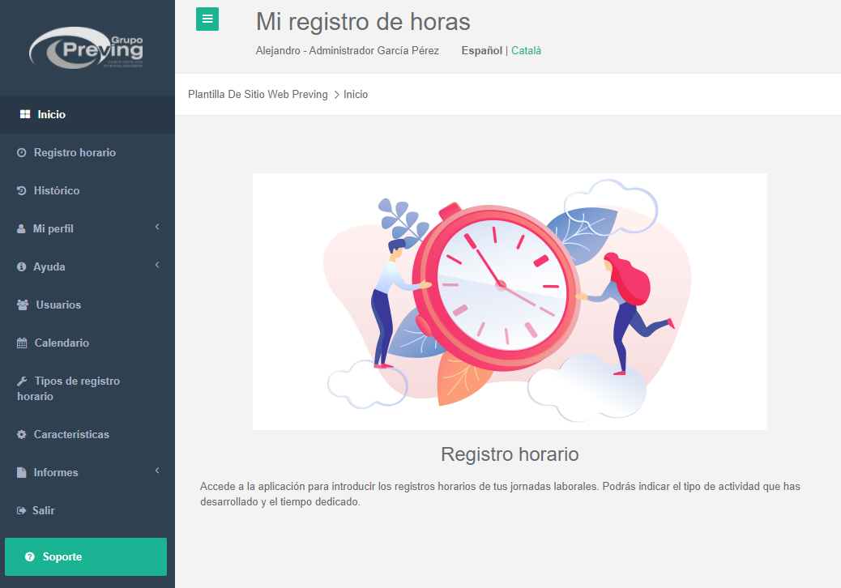
La url de la configuración de soporte finalmente es: https://www.miregistrodehoras.com/group/template-34804/soporte
(Puedes guardar directamente esta url para acceder, ya que no va a cambiar, y así, evitar los pasos anteriores).
Situando el ratón encima del componente, en la parte superior aparece una barra con el icono que permite acceder a la configuración.
Este icono son 3 puntos verticales:
Cuando mostramos el menú, elegimos Configuración.
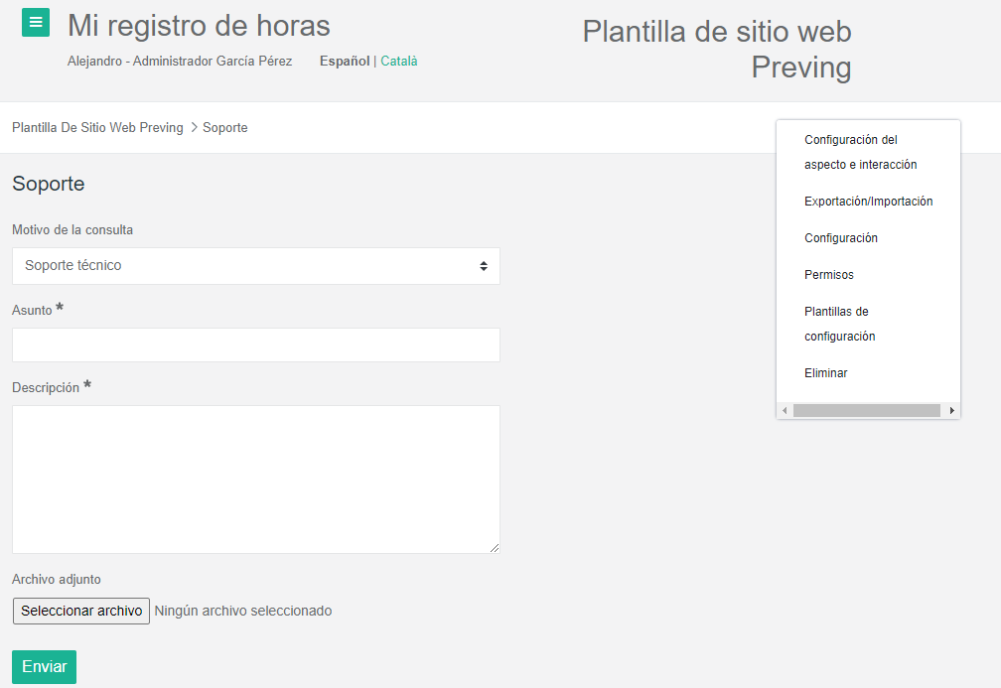
Esta configuración nos lleva a un formulario en el que podemos introducir las direcciones de correo deseadas, separadas por ;
Se debe configurar las categorías en cada idioma, mediante el selector de la derecha.
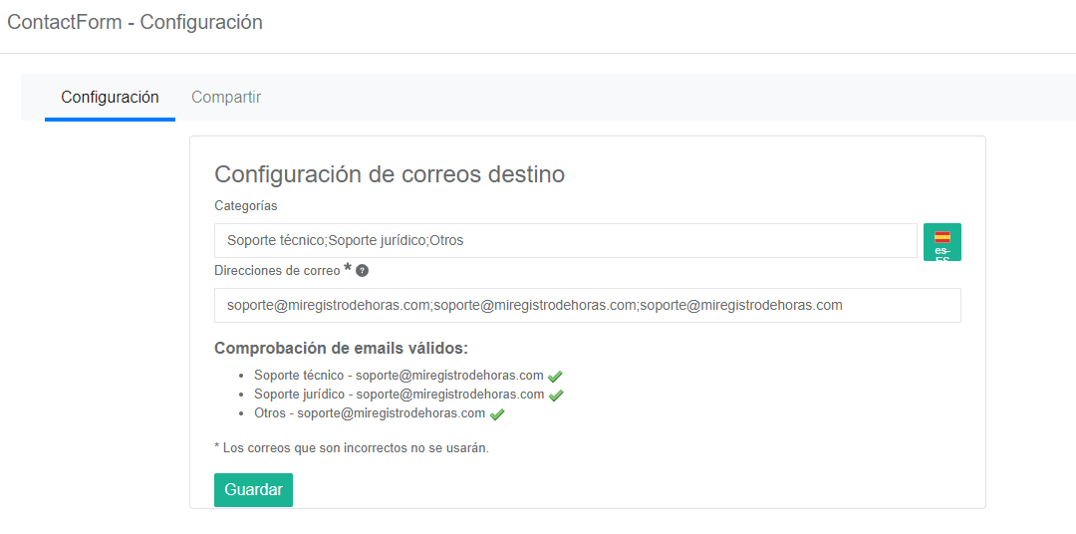
Esta configuración tiene un pequeño validador que nos indica cuales son las direcciones correctas que se han introducido. Las que no son correctas, simplemente se ignorarán. Al guardar veremos el resultado de la validación.
Cuando se realiza el envío del mail, se busca si existe un usuario con ese mail en el portal, y en caso afirmativo, también se le envía una notificación desde el centro de mensajería del portal, tal y como se realiza con otras operativas.

